Metodología Scrum y su justificación en LBWUS
Benjamín J. Nicovani, Franco E. Sáez y Francheska A. Cisterna
Escuela de Informática y Telecomunicaciones – Duoc UC, Sede Plaza Norte
006V: Capstone
Docente Alvaro A. Mellado
12 de Octubre, 2026

Tabla de contenidos

1. Objetivo del documento 3
2. Desarrollo 4
2.1 Descripción del Proyecto 4
2.2 Justificación de la metodología Scrum 5
2.3 Aplicación de Scrum en LBWUS 6
2.4 Roles y responsabilidades del equipo Scrum 9
2.5 Historias de usuario y gestión del Product Backlog 11
2.6 Artefactos utilizados 12
2.7 Eventos Scrum aplicados 14
2.8 Definition of Done 15
2.9 Entornos de desarrollo 17
2.10 Evidencias de aplicación de Scrum en LBWUS 19
3. Conclusión 23

Objetivo del documento

El presente documento describe la metodología Scrum utilizada para la gestión y desarrollo del proyecto LBWUS – Learn Better With Us, plataforma orientada a facilitar el acceso de estudiantes a profesores e ingenieros para apoyo académico.
Scrum fue seleccionado debido a que permite organizar el desarrollo de manera iterativa e incremental, realizar seguimiento continuo de los avances y adaptar la planificación según las prioridades del proyecto y los resultados obtenidos durante cada Sprint.
En LBWUS, el trabajo se gestiona mediante un Product Backlog, Sprints de duración acotada, Sprint Planning, Sprint Review y Sprint Retrospective, complementados con herramientas como Jira y GitHub para el seguimiento de actividades y control de versiones. Además, se utiliza un Definition of Done para establecer los criterios que debe cumplir una funcionalidad antes de considerarse terminada.
Este documento presenta la justificación de Scrum, su aplicación práctica en LBWUS, las responsabilidades del equipo, los artefactos y eventos utilizados, y las evidencias que permiten demostrar su aplicación durante el desarrollo del Proyecto APT.

Desarrollo

2.1 Descripción del Proyecto

LBWUS – Learn Better With Us es un proyecto orientado al desarrollo de una plataforma web destinada a facilitar el acceso a apoyo académico para estudiantes que requieren reforzar conocimientos en distintas áreas. La problemática identificada se relaciona con la dificultad que pueden enfrentar los estudiantes para encontrar, en un mismo espacio, profesores o profesionales adecuados según criterios como especialidad, disponibilidad, modalidad y precio.
La solución busca conectar a estudiantes de distintos niveles educativos con profesores e ingenieros interesados en ofrecer tutorías o clases particulares, generando un espacio que permita vincular a quienes necesitan apoyo académico con profesionales que cuentan con conocimientos y experiencia para impartirlo. Al mismo tiempo, la plataforma representa una oportunidad para que dichos profesionales puedan ofrecer sus servicios y generar ingresos adicionales.
Desde el ámbito de la Ingeniería en Informática, LBWUS considera áreas relacionadas con desarrollo de software, gestión de proyectos informáticos y gestión y modelamiento de datos, además de actividades asociadas a integración y validación de funcionalidades.
El objetivo general del proyecto es facilitar el acceso de estudiantes de Chile a apoyo académico, reduciendo las dificultades para encontrar, comparar y contactar profesores e ingenieros de acuerdo con su especialidad, disponibilidad, modalidad y precio.

2.2 Justificación de la metodología Scrum

Para el desarrollo de Learn Better With Us se seleccionó la metodología ágil Scrum, ya que permite organizar el trabajo de manera iterativa, realizar seguimiento periódico de los avances y adaptar la planificación de acuerdo con las prioridades del proyecto y los resultados obtenidos durante su ejecución. En la planificación inicial del Proyecto APT se definió que el trabajo se desarrollaría durante 18 semanas, distribuidas en tres fases, utilizando Sprints de aproximadamente dos semanas durante la etapa principal de desarrollo.
La utilización de Scrum resulta adecuada para LBWUS debido a que la plataforma contempla distintos componentes que deben ser desarrollados, integrados y validados progresivamente. El trabajo por Sprints permite abordar el desarrollo en incrementos, evitando concentrar toda la construcción y validación de la solución al final del proyecto. De esta manera, el equipo puede revisar periódicamente los resultados alcanzados y detectar oportunidades de mejora antes de continuar con la siguiente iteración.
Otro aspecto relevante es la capacidad de adaptación de la metodología. La planificación de LBWUS no establece de manera rígida todas las funcionalidades que deberán desarrollarse en Sprints futuros. En cada Sprint Planning se seleccionan desde el Product Backlog los elementos prioritarios que conformarán el Sprint Backlog, permitiendo que el trabajo se organice de acuerdo con las necesidades actuales del producto, la capacidad del equipo y los avances obtenidos.
Scrum también permite establecer instancias formales de revisión y mejora continua. Al finalizar cada Sprint se considera la realización de una Sprint Review, orientada a revisar los resultados obtenidos, y una Sprint Retrospective, destinada a identificar oportunidades de mejora para la siguiente iteración. Esto permite que el proyecto mantenga un proceso de evaluación continuo tanto del producto desarrollado como de la forma de trabajo del equipo.
En consecuencia, Scrum fue seleccionado para LBWUS porque permite combinar planificación, desarrollo incremental, seguimiento, adaptación y mejora continua, características necesarias para gestionar un proyecto de software que evoluciona progresivamente durante el periodo académico.

2.3 Aplicación de Scrum en LBWUS

La metodología Scrum se aplica en LBWUS – Learn Better With Us mediante la organización del trabajo a través de un Product Backlog, reuniones de Sprint Planning, conformación de un Sprint Backlog, ejecución de Sprints, seguimiento de actividades y posteriores instancias de revisión y mejora. Esta estructura permite que el desarrollo de la plataforma avance de manera progresiva y que el equipo mantenga visibilidad sobre el trabajo realizado, pendiente y en ejecución.
La planificación definida para LBWUS establece que al inicio de cada Sprint se realiza un Sprint Planning, instancia en la que se revisan y seleccionan desde el Product Backlog los elementos prioritarios que conformarán el Sprint Backlog. De esta forma, el contenido específico de cada iteración se determina considerando las prioridades vigentes del proyecto y no mediante una asignación rígida de funcionalidades a Sprints futuros.
Para apoyar la gestión de Scrum, el equipo utiliza Jira como herramienta principal de planificación y seguimiento. En esta plataforma se registran las actividades del proyecto, sus responsables, fechas, Sprint asociado y estado de avance. El tablero permite visualizar el trabajo mediante estados como Por hacer, En curso, En revisión y Finalizado, facilitando la identificación de actividades pendientes y el monitoreo del progreso de cada iteración.
El Product Backlog concentra los elementos identificados para el desarrollo de LBWUS. Estos elementos son revisados y priorizados antes de cada nueva iteración. Durante el Sprint Planning, el equipo selecciona aquellos que serán abordados durante el Sprint y los incorpora al Sprint correspondiente en Jira. Esta forma de trabajo permite adaptar la planificación de acuerdo con los avances logrados, las necesidades actuales del producto y la capacidad disponible del equipo.

Aplicación en el Sprint 1
Durante el Sprint 1, Jira fue utilizado para gestionar y monitorear las actividades seleccionadas para la iteración. En la evidencia registrada del tablero, el Sprint presentaba 16 elementos en estado Finalizado, mientras que las columnas Por hacer, En curso y En revisión se encontraban sin elementos pendientes.
Este resultado permitió verificar que las actividades comprometidas para dicha iteración habían alcanzado su estado de finalización en el tablero. Al momento de la captura, Jira todavía mostraba la opción “Complete sprint”, por lo que el Sprint se encontraba preparado para efectuar su cierre formal dentro de la herramienta.
El seguimiento mediante el Board permitió al equipo observar durante la iteración cómo las actividades avanzaban entre los diferentes estados, manteniendo una representación visual del progreso y facilitando la coordinación entre los integrantes.

Preparación del Sprint 2
Posteriormente, el equipo organizó el Sprint 2 en el Backlog de Jira. En la evidencia registrada, este Sprint contiene 24 work items asignados, correspondientes a diferentes áreas necesarias para continuar con el desarrollo de LBWUS.
Entre los elementos incorporados se encuentran actividades relacionadas con la revisión del modelo de datos, estabilización de funcionalidades CRUD, adaptación de portales según tipo de usuario, autenticación y permisos, pruebas funcionales, pruebas de usabilidad, documentación y otras actividades necesarias para continuar con la evolución de la plataforma.
La preparación del Sprint 2 demuestra la continuidad del proceso iterativo. Una vez finalizada la iteración anterior, se organiza el siguiente conjunto de trabajo a partir de los elementos priorizados del Product Backlog, manteniendo así una planificación progresiva en lugar de definir de forma rígida todo el desarrollo desde el inicio.

De esta manera, la secuencia aplicada en LBWUS puede representarse como:
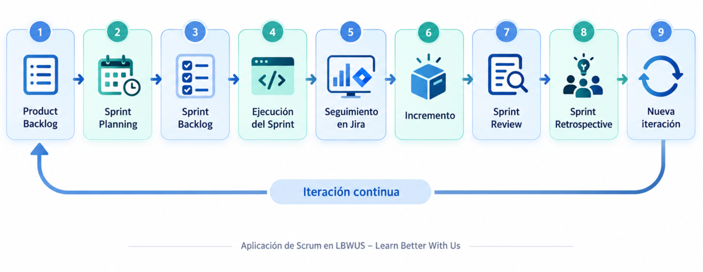

Durante la ejecución de cada Sprint, las actividades se desplazan entre los distintos estados de Jira de acuerdo con su progreso. Esto permite identificar con mayor facilidad qué elementos todavía no han comenzado, cuáles están siendo desarrollados, cuáles requieren revisión y cuáles ya fueron finalizados.
La aplicación de Scrum en LBWUS se complementa con el uso de Git y GitHub como herramientas de control de versiones. GitHub permite mantener el código fuente centralizado, registrar modificaciones mediante commits, trabajar con ramas e integrar los cambios desarrollados por los distintos integrantes. De esta manera, Jira proporciona evidencia de la gestión y seguimiento del trabajo, mientras que GitHub entrega trazabilidad sobre el desarrollo técnico realizado.
El equipo también estableció un Definition of Done (DoD) para determinar cuándo una funcionalidad puede considerarse terminada. De acuerdo con la planificación del proyecto, una funcionalidad debe cumplir los requerimientos establecidos, encontrarse desarrollada e integrada, haber sido probada, no presentar errores críticos, estar versionada en GitHub y haber sido revisada por el equipo antes de considerarse completada.
Este criterio permite que el estado Finalizado no represente únicamente que una actividad fue programada, sino que exista un conjunto definido de condiciones que deben cumplirse antes de darla por terminada.

Finalmente, al cierre de cada Sprint se contempla la generación de un incremento revisable de la solución. Posteriormente se realiza una Sprint Review, orientada a revisar los resultados obtenidos, y una Sprint Retrospective, destinada a identificar oportunidades de mejora para la siguiente iteración.
La aplicación de estos elementos permite que Scrum en LBWUS funcione como un mecanismo práctico de planificación, seguimiento, control y mejora continua, proporcionando al equipo una estructura para avanzar progresivamente en la construcción de la plataforma y adaptar el trabajo según los resultados obtenidos durante cada Sprint.

2.4 Roles y responsabilidades del equipo Scrum

Para la aplicación de Scrum en LBWUS se definieron responsabilidades principales para cada integrante del equipo, con el propósito de facilitar la organización del trabajo, mantener la priorización del producto y distribuir las actividades técnicas de acuerdo con las fortalezas de cada miembro.
Francheska Alexandra Cisterna Porras – Scrum Master
Es responsable de facilitar la aplicación de Scrum dentro del proyecto, apoyar la organización y seguimiento de los Sprints, favorecer la coordinación del equipo e identificar posibles impedimentos que puedan afectar el avance. Su función se relaciona principalmente con la gestión y seguimiento del trabajo, procurando que el equipo mantenga una dinámica organizada durante cada iteración.
Benjamín Jonathan Nicovani Moya – Product Owner y Developer Enfocado en Frontend y Experiencia de Usuario
Es responsable de gestionar y priorizar el Product Backlog de acuerdo con las necesidades de los usuarios y los objetivos del producto. Además, participa en el desarrollo de la interfaz de usuario mediante tecnologías como HTML, CSS y JavaScript, considerando aspectos de navegación, responsividad y experiencia de usuario.

Franco Eduardo Sáez Martínez – Developer especializado en Backend y Base de Datos
Es responsable principalmente del desarrollo de la lógica del sistema, la implementación y gestión de los componentes asociados a persistencia de datos y la integración de funcionalidades del backend de la plataforma.
Aunque cada integrante posee responsabilidades principales, el desarrollo de LBWUS se realiza de manera colaborativa. El equipo participa conjuntamente en actividades de análisis, planificación, desarrollo, pruebas, documentación y revisión, además de las instancias de Sprint Review y Sprint Retrospective.
Esta distribución permite mantener responsabilidades claras sin impedir la colaboración entre los integrantes. De esta manera, los roles definidos sirven como referencia para la organización del proyecto, mientras que las actividades específicas de cada Sprint se asignan de acuerdo con el trabajo seleccionado durante el Sprint Planning y las necesidades de la iteración.

2.5 Historias de usuario y gestión del Product Backlog

Como complemento a la gestión del Product Backlog, en LBWUS se utilizan historias de usuario para representar las necesidades funcionales desde la perspectiva de quienes interactúan con la plataforma. Este enfoque permite relacionar las funcionalidades del sistema con una necesidad concreta del usuario y facilita posteriormente su descomposición en actividades técnicas.
Las historias de usuario se estructuran utilizando el formato:
Como [tipo de usuario], quiero [necesidad o funcionalidad], para [beneficio o propósito].
En el caso de LBWUS, las historias de usuario permiten representar principalmente las necesidades de estudiantes, profesores o profesionales y administradores de la plataforma. Algunos ejemplos propuestos a partir del alcance funcional del proyecto son:
Como estudiante, quiero buscar profesores o profesionales según especialidad, disponibilidad y modalidad, para encontrar una alternativa que se adapte a mis necesidades académicas.
Como profesor o profesional, quiero registrar mi perfil y entregar los antecedentes requeridos, para poder ofrecer tutorías dentro de la plataforma.
Como estudiante, quiero visualizar el perfil, experiencia, disponibilidad y valor de una tutoría antes de realizar una reserva, para poder comparar alternativas.
Como usuario registrado, quiero iniciar sesión de forma segura, para acceder únicamente a las funcionalidades correspondientes a mi tipo de perfil.
Como administrador, quiero revisar la información de los profesionales registrados, para controlar que cumplan con los requisitos definidos por la plataforma.
Estas historias pueden formar parte del Product Backlog, donde son revisadas y priorizadas de acuerdo con las necesidades actuales del producto. Posteriormente, durante el Sprint Planning, se seleccionan los elementos que serán abordados en la iteración y se incorporan al Sprint Backlog. La planificación inicial del proyecto ya establece que el trabajo de cada Sprint debe seleccionarse desde el Product Backlog priorizado.

Cada historia de usuario puede descomponerse en tareas técnicas necesarias para su implementación. Por ejemplo, una historia relacionada con la búsqueda de profesionales puede requerir actividades asociadas al diseño de interfaz, desarrollo de filtros, lógica backend, consultas a la base de datos, integración y pruebas.
Además, las historias pueden incorporar criterios de aceptación, los cuales especifican las condiciones que deben cumplirse para considerar satisfecha la necesidad descrita. Estos criterios son específicos para cada historia y se diferencian del Definition of Done, que corresponde a un conjunto general de condiciones aplicables a los elementos desarrollados durante el proyecto.
De esta manera, la organización del trabajo puede representarse mediante la siguiente relación:
Épica → Historia de usuario → Tareas técnicas → Criterios de aceptación
Esta estructura permite mantener trazabilidad entre las necesidades de los usuarios y el trabajo técnico desarrollado por el equipo, facilitando la priorización del Product Backlog y la planificación de las distintas iteraciones.

2.6 Artefactos utilizados

Para la gestión del proyecto LBWUS se utilizan distintos artefactos asociados a Scrum, los cuales permiten organizar, priorizar y dar seguimiento al trabajo desarrollado durante cada iteración.
Product Backlog
El Product Backlog reúne los elementos identificados como necesarios para el desarrollo de LBWUS. Este listado se revisa y prioriza de acuerdo con las necesidades del producto y sirve como base para seleccionar el trabajo que será abordado en cada Sprint. La planificación inicial del proyecto establece que el Product Backlog debe ser organizado y priorizado antes de la ejecución de los Sprints.
En LBWUS, Jira es utilizado para mantener visibles los distintos work items asociados al proyecto, permitiendo identificar actividades relacionadas con desarrollo, base de datos, seguridad, pruebas y documentación.

Sprint Backlog
El Sprint Backlog está conformado por los elementos seleccionados desde el Product Backlog para ser trabajados durante una iteración específica. Su contenido se determina durante el Sprint Planning, evitando definir de manera rígida con anticipación las funcionalidades de los Sprints futuros.
En Jira, los work items asignados a cada Sprint permiten visualizar el conjunto de actividades comprometidas para la iteración y realizar seguimiento de su estado durante el desarrollo.
Incremento
Como resultado de cada Sprint se espera obtener un incremento revisable de la solución. Este incremento corresponde al avance generado a partir de los elementos desarrollados e integrados durante la iteración y constituye la base para la revisión de resultados al cierre del Sprint.
Definition of Done (DoD)
El proyecto también utiliza un Definition of Done como criterio común para determinar cuándo una funcionalidad puede considerarse terminada. De acuerdo con lo definido para LBWUS, una funcionalidad debe:
- cumplir con los requerimientos establecidos;
- encontrarse desarrollada e integrada;
- haber sido probada;
- no presentar errores críticos;
- encontrarse versionada en GitHub;
- haber sido revisada por el equipo.
El uso de estos artefactos permite que el equipo mantenga una estructura clara para organizar el trabajo, seleccionar las prioridades de cada iteración y verificar que las funcionalidades cumplan con criterios definidos antes de considerarse finalizadas.

2.7 Eventos Scrum aplicados

En LBWUS, los eventos de Scrum permiten organizar el inicio, ejecución, revisión y mejora de cada iteración. Estos eventos sirven como puntos de coordinación para que el equipo pueda seleccionar el trabajo, monitorear su avance y evaluar los resultados obtenidos.
Sprint Planning
Al inicio de cada Sprint se realiza la planificación de la iteración. Durante esta instancia se revisan los elementos disponibles en el Product Backlog y se seleccionan aquellos que serán abordados durante el Sprint, conformando así el Sprint Backlog. La selección considera la prioridad de los elementos, el estado actual del proyecto y la capacidad del equipo.
En LBWUS, esta planificación se refleja en Jira mediante la asignación de los work items al Sprint correspondiente. De esta manera, el contenido de cada Sprint se determina al momento de planificar la iteración y no mediante una definición rígida de todas las funcionalidades futuras.
Ejecución y seguimiento del Sprint
Durante el Sprint, el equipo desarrolla las actividades seleccionadas y realiza seguimiento continuo mediante el tablero de Jira. Los elementos avanzan entre estados como Por hacer, En curso, En revisión y Finalizado, permitiendo visualizar el progreso de la iteración y detectar actividades pendientes o posibles impedimentos.
El seguimiento también se complementa con GitHub, donde quedan registrados mediante commits e integraciones los cambios realizados sobre el código del proyecto. La planificación inicial de LBWUS establece que durante cada Sprint se debe realizar seguimiento de los avances, desarrollo, integración y pruebas de las funcionalidades.

Sprint Review
Al finalizar cada Sprint se contempla una Sprint Review, cuyo propósito es revisar el incremento obtenido y validar los resultados alcanzados durante la iteración. Esta instancia permite verificar qué elementos fueron completados y analizar el avance real del producto antes de continuar con el siguiente Sprint.
En el caso del Sprint 1 de LBWUS, el tablero de Jira mostró los elementos comprometidos en estado Finalizado antes de efectuar el cierre formal del Sprint, proporcionando una base para revisar el resultado de la iteración.
Sprint Retrospective
Posteriormente, se contempla la realización de una Sprint Retrospective, orientada a analizar la forma de trabajo del equipo e identificar oportunidades de mejora para la siguiente iteración. Las conclusiones obtenidas pueden traducirse en ajustes relacionados con organización, coordinación, priorización o ejecución del trabajo.

2.8 Definition of Done

El proyecto LBWUS utiliza un Definition of Done (DoD) con el propósito de establecer criterios comunes para determinar cuándo una funcionalidad o elemento de trabajo puede considerarse realmente terminado.
Este criterio es importante porque evita que una actividad sea marcada como finalizada únicamente por haber sido desarrollada parcialmente. Para que un elemento pueda considerarse completado, debe cumplir las condiciones previamente definidas por el equipo.
En LBWUS, una funcionalidad se considera terminada cuando cumple con los siguientes criterios:

- cumple con los requerimientos establecidos;
- se encuentra desarrollada e integrada;
- ha sido probada;
- no presenta errores críticos;
- se encuentra versionada en GitHub;
- ha sido revisada por el equipo.
La aplicación del Definition of Done permite mantener un estándar común de calidad durante el desarrollo y facilita que los integrantes del equipo utilicen los mismos criterios al momento de evaluar si una actividad puede pasar al estado Finalizado.
Además, este criterio se relaciona directamente con el seguimiento realizado en Jira, ya que los elementos que avanzan hasta el estado Finalizado deben haber cumplido previamente con las condiciones establecidas en el DoD. De esta manera, el tablero no solo representa el avance administrativo de las actividades, sino también el cumplimiento de criterios técnicos y de revisión definidos por el equipo.
El uso del Definition of Done también contribuye a la trazabilidad del proyecto, ya que parte de sus criterios puede ser respaldada mediante evidencia concreta. El versionamiento en GitHub permite verificar los cambios realizados, mientras que las pruebas, revisiones e integraciones aportan evidencia de que la funcionalidad fue validada antes de considerarse terminada.
Por lo tanto, el Definition of Done funciona como un mecanismo de control interno que apoya la calidad de los incrementos desarrollados durante cada Sprint y permite mantener consistencia en la forma en que el equipo determina el término de una actividad.

2.9 Entornos de desarrollo

Para apoyar la aplicación de Scrum y mantener trazabilidad sobre el avance del proyecto LBWUS, el equipo utiliza distintas herramientas de gestión, control de versiones, desarrollo y documentación. Estas herramientas cumplen funciones complementarias y permiten mantener evidencia tanto de la planificación como de la ejecución técnica del proyecto.
Jira
Jira es la principal herramienta utilizada para la gestión y seguimiento de los Sprints. En esta plataforma se organizan los elementos del Product Backlog, se asignan actividades a los Sprints correspondientes y se visualiza su avance mediante estados como Por hacer, En curso, En revisión y Finalizado.
El uso del Board permite monitorear el progreso de cada iteración, identificar actividades pendientes y visualizar qué elementos ya fueron completados. Además, el Backlog facilita la preparación de los Sprints futuros y la asignación de los work items seleccionados durante la planificación.
En LBWUS, Jira también permite registrar responsables, fechas y categorías de trabajo, favoreciendo la coordinación del equipo y la trazabilidad de las actividades desarrolladas durante cada iteración.
Git y GitHub
Git y GitHub son utilizados para el control de versiones y trabajo colaborativo sobre el código fuente. Estas herramientas permiten registrar los cambios realizados durante el desarrollo, trabajar mediante ramas e integrar modificaciones desarrolladas por los distintos integrantes.
El repositorio de LBWUS mantiene evidencia del desarrollo técnico mediante commits, integraciones y estructura del proyecto. Además, GitHub forma parte de los criterios definidos dentro del Definition of Done, ya que una funcionalidad debe encontrarse versionada antes de considerarse terminada.

El uso de Git y GitHub ya había sido considerado dentro de las herramientas técnicas definidas para el proyecto durante su planificación inicial.
Entornos de desarrollo: Visual Studio Code y Antigravity
El equipo utiliza distintos entornos de desarrollo de acuerdo con las preferencias y necesidades de cada integrante. Entre las herramientas utilizadas se encuentran Visual Studio Code y Antigravity.
Estos entornos permiten trabajar sobre los distintos componentes de la plataforma, incluyendo frontend, backend y modelos de datos. También facilitan la edición y organización del código, la revisión de cambios y la integración con Git y GitHub para mantener el control de versiones.
Aunque los integrantes utilicen herramientas de desarrollo diferentes, el trabajo se mantiene centralizado mediante el repositorio común del proyecto, lo que permite integrar las modificaciones realizadas por cada miembro dentro de una misma base de código.
Documentación del proyecto
La documentación técnica y de gestión complementa el seguimiento realizado mediante Jira y GitHub. En ella se registran aspectos como requerimientos, metodología Scrum, planificación, arquitectura, diseño, pruebas, evidencias y avances del proyecto.
Esta documentación permite mantener un registro formal del proceso de desarrollo y facilita la revisión del cumplimiento de los objetivos definidos para el Proyecto APT.
En conjunto, las herramientas utilizadas en LBWUS pueden resumirse de la siguiente manera:
- Jira: planificación y seguimiento del trabajo.
- Git y GitHub: control de versiones y trazabilidad del código.
- Visual Studio Code / Antigravity: desarrollo de la solución.
- Documentación del proyecto: registro formal y evidencia del avance.

La integración de estas herramientas permite mantener una visión tanto de gestión como técnica del avance de LBWUS, facilitando la coordinación del equipo y la demostración de las actividades desarrolladas durante cada Sprint.

2.10 Evidencias de aplicación de Scrum en LBWUS

La aplicación de Scrum en LBWUS se encuentra respaldada por distintas evidencias de planificación, seguimiento y desarrollo. Estas permiten demostrar que la metodología no se limita a una definición documental, sino que se utiliza como parte de la gestión real del proyecto.
Evidencia 1. Seguimiento del Sprint 1 en Jira
Durante el Sprint 1 se utilizó el Board de Jira para realizar seguimiento de los work items seleccionados para la iteración. En la evidencia registrada, el Sprint presenta 16 elementos en estado Finalizado y no mantiene actividades en las columnas Por hacer, En curso o En revisión.
Esta evidencia permite demostrar el seguimiento del trabajo mediante estados visibles y el cierre progresivo de los elementos comprometidos durante la iteración.

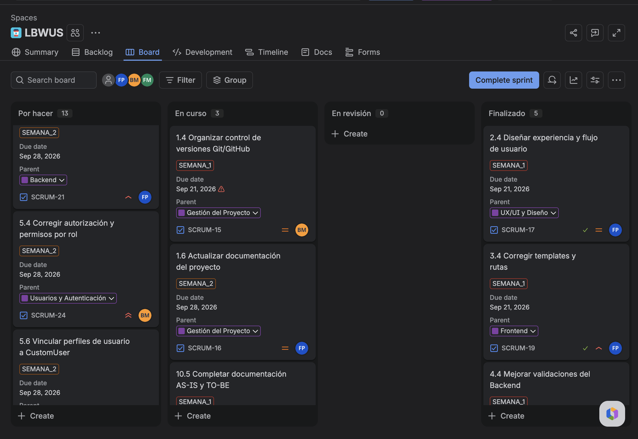
Figura 1. Board de Jira correspondiente al Sprint 1 de LBWUS.
Fuente: elaboración propia mediante Jira.
Evidencia 2. Organización del Sprint 2 en el Backlog
Una vez completado el trabajo correspondiente al Sprint anterior, se preparó el Sprint 2 dentro del Backlog de Jira. En la evidencia se observan 24 work items asignados a la iteración, correspondientes a actividades de desarrollo, datos, seguridad, pruebas, documentación y gestión del proyecto.
Esta evidencia permite visualizar la continuidad del proceso iterativo y la organización del trabajo seleccionado para la nueva etapa de desarrollo.

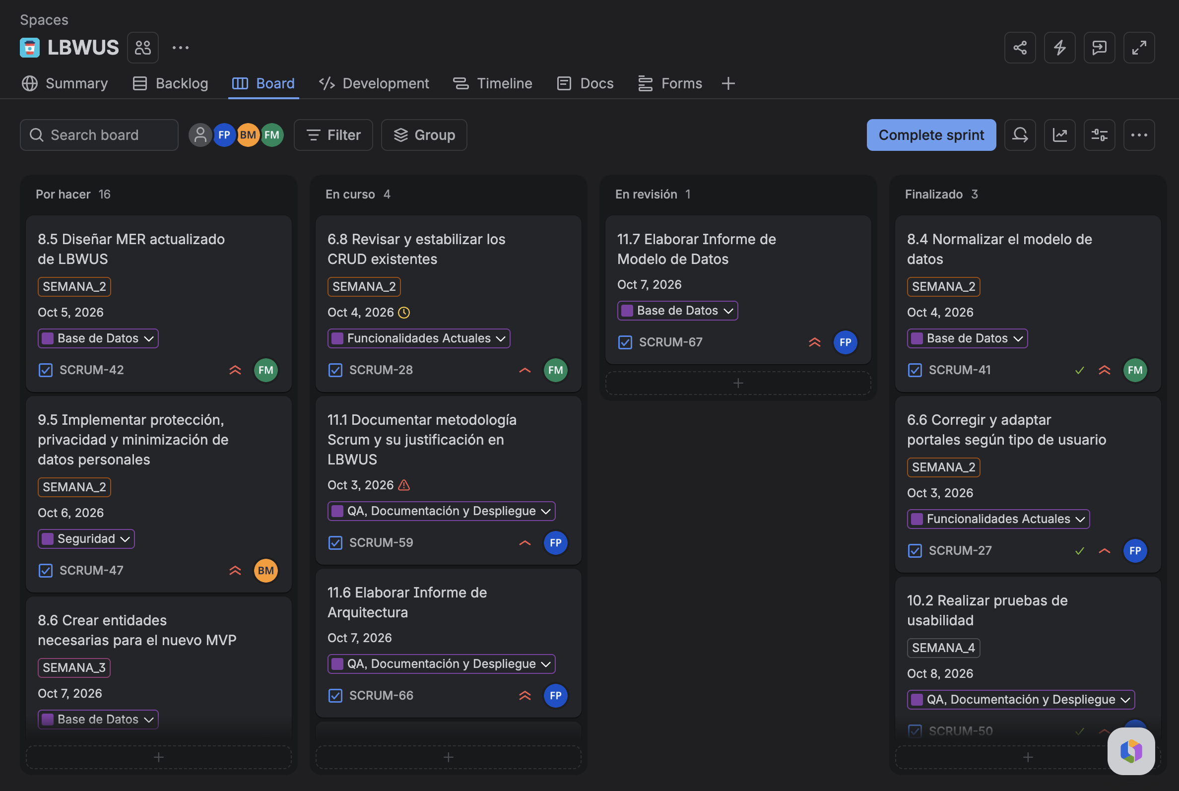
Figura 2. Sprint 2 organizado en el Backlog de Jira con los work ítems
seleccionados.
Fuente: elaboración propia mediante Jira.
Evidencia 3. Repositorio GitHub y trazabilidad del desarrollo
El repositorio de GitHub evidencia la organización y evolución técnica del proyecto LBWUS. En la captura se observa la estructura del código fuente, las ramas utilizadas, los colaboradores del proyecto y el historial acumulado de 110 commits, lo que permite demostrar el uso de Git y GitHub para el control de versiones y el trabajo colaborativo.
Además, el repositorio mantiene centralizados los distintos componentes de la plataforma y permite registrar las modificaciones e integraciones realizadas durante el desarrollo.

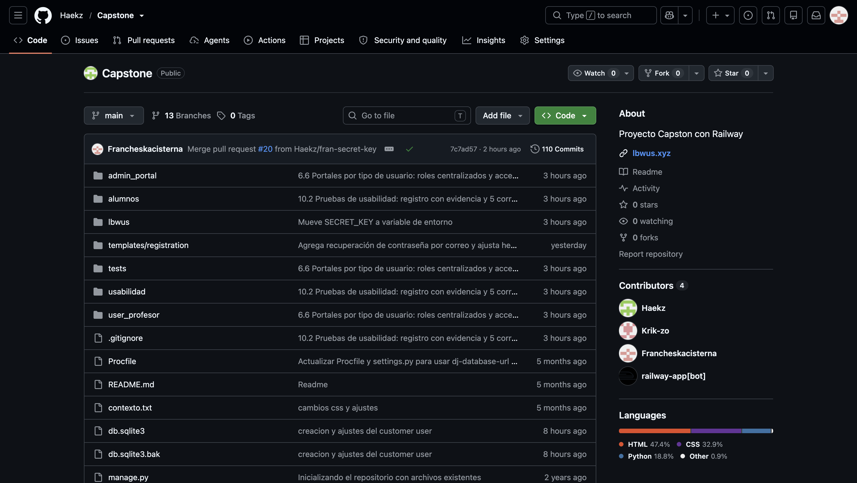
Figura 3. Repositorio GitHub del proyecto LBWUS y registro de commits.
Fuente: elaboración propia mediante GitHub

Conclusión

La aplicación de Scrum en el proyecto Learn Better With Us ha permitido estructurar el trabajo del equipo de manera iterativa, mantener visibilidad sobre el avance de las actividades y adaptar la planificación de acuerdo con las prioridades del Product Backlog y los resultados obtenidos durante cada Sprint.
El uso de Jira ha facilitado la planificación y seguimiento de las iteraciones, mientras que Git y GitHub han permitido mantener trazabilidad sobre los cambios desarrollados y apoyar el cumplimiento del Definition of Done definido por el equipo. De esta manera, la gestión del proyecto combina herramientas de seguimiento con mecanismos de control técnico sobre el desarrollo de la solución.
La experiencia del Sprint 1 y la preparación del Sprint 2 permiten evidenciar la continuidad del proceso iterativo, desde la selección y ejecución del trabajo hasta la organización de una nueva iteración. Esto demuestra que Scrum no se utiliza únicamente como una referencia metodológica, sino como una estructura práctica para gestionar el avance del proyecto.
En conclusión, Scrum resulta adecuado para LBWUS porque permite organizar el desarrollo de forma progresiva, mantener una planificación adaptable y generar instancias de revisión y mejora continua. Su aplicación contribuye a que el equipo pueda coordinar sus responsabilidades, controlar el avance del proyecto y responder de manera más ordenada a las necesidades que surjan durante el desarrollo de la plataforma

